Ленинградская областная универсальная научная библиотека
Отдел обслуживания



«В РОССИЮ МОЖНО
ТОЛЬКО ВЕРИТЬ…»

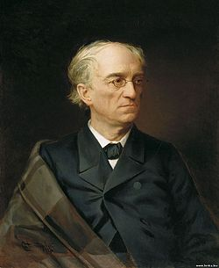

Ф.И. Тютчев
(1803– 1873)

Каталог выставки
Санкт-Петербург
2013

78.3 «В Россию можно только верить..» : к 210-летию со дня рождения
В 11 Ф.И. Тютчева. – Ленинградская областная универсальная
научная библиотека; сост. Е.А. Абаимова ; отв. за выпуск
Н.С. Кустова. - СПб., 2013. - 16 с.

Тираж 20 экз.

Ленинградское областное государственное учреждение культуры
«Ленинградская областная универсальная научная библиотека»
191144, Санкт- Петербург, ул. Кирилловская, 19
тел./ факс: (812) 274-87-67, e - mail: info@reglib.ru

Федор Иванович Тютчев

1803 - 1873

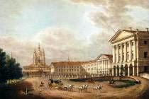

***
«Умом Россию не понять,
Аршином общим не измерить.
У ней особенная стать –
В Россию можно только верить!»
Ф. Тютчев

Содержание

Предисловие | 5
«Как сердцу высказать себя?» : издания произведений Ф.И. Тютчева в фондах ЛОУНБ | 7
«И верит сердце в правду и любовь» : жизнь и творчество Ф.И. Тютчева | 9
Ф.И. Тютчев в Санкт-Петербургской губернии | 14

Предисловие

“...О Тютчеве не спорят;
кто его не чувствует,
тем самым доказывает,
что он не чувствует поэзии”
И.С. Тургенев
В декабре 2013 года исполнится 210 лет со дня рождения Федора Ивановича Тютчева, одного из самых значительных и известных в мире русских поэтов и мыслителей. Поэт-философ, Федор Иванович Тютчев, создал замечательные лирические монологи о смысле жизни, о назначении поэта и поэзии. Не совсем обычна судьба Тютчева как поэта. Он начал печатать свои стихи с 15 лет, но долгие годы оставался без читателей. В 1836 году А.С. Пушкин в своем журнале “Современник” напечатал 24 стихотворения Тютчева, отозвавшись о них “с изумлением и восторгом”. После этого наступил долгий период молчания. И лишь в 1850 году в том же журнале прозвучали слова Некрасова о Тютчеве как о замечательном русском поэте, “первостепенном таланте”. Сборник его стихов вышел в свет в 1854 году, когда поэту уже было 50 лет. Имя Тютчева становится любимым для Толстого, Тургенева, Достоевского, Фета, Майкова.
Около 400 стихотворений составляют литературное наследие поэта, но значение их велико. Афоризмом стало его знаменитое четверостишие:
«Умом Россию не понять,
Аршином общим не измерить :
У ней особенная стать –
В Россию можно только верить!».

Ленинградской областной универсальной научной библиотекой к юбилею Федора Ивановича Тютчева подготовлена областная кольцевая выставка «В Россию можно только верить…» для демонстрации в библиотеках региона. Основные разделы выставки дают представление нынешнему поколению о великом русском поэте и мыслителе, а также возможность всем желающим самим познакомиться с поэтическим творчеством Федора Ивановича Тютчева, с литературой о его жизни.
В разделе «Как сердцу высказать себя?» представлены только новые издания произведений Тютчева в фондах ЛОУНБ. «И верит сердце в правду и любовь» - этот раздел посвящен судьбе и творческому наследию поэта. Некоторые страницы жизни Тютчева были связаны с Санкт-Петербургской губернией. Поэт бывал в Коневском Рождество-Богородичном мужском монастыре, г. Шлиссельбурге, а также на побережье Финского залива в Верхней Бронке и на Красной Горке (ныне Ломоносовский район Ленинградской области). Об этом расскажут материалы раздела «Ф.И. Тютчев в Санкт-Петербургской губернии».

На выставке представлены книги и периодические издания, видеоматериалы из фонда областной библиотеки.
Выставка адресована прежде всего школьникам, студентам, учителям, библиотекарям, а также всем, кто интересуется культурой нашей страны.
В практике работы библиотек Каталог может быть использован для подготовки массовых мероприятий, оформления книжных выставок и при выполнении тематических библиографических справок.
«КАК СЕРДЦУ ВЫСКАЗАТЬ СЕБЯ?»

Издания произведений Ф.И. Тютчева в фондах ЛОУНБ

Тютчев Ф.И.
Худ. С. Александровский (1876г.)

ТЮТЧЕВ Ф.И. Сочинения. В 2-х т. / Ф.И. Тютчев. – Москва : Художественная литература, 1984.
Т. 1 Стихотворения. – 495 с.
Т. 2 Письма. – 447 с.

ТЮТЧЕВ Ф.И. Избранные сочинения / Ф.И. Тютчев; сост., автор вступ. ст. Б.Н. Тарасов. – Москва : Российская политическая энциклопедия, 2010. – 784 с. – (Библиотека отечественной общественной мысли с древнейших времен до начала ХХ века).

ТЮТЧЕВ Ф.И. Весенние воды : лирика / Ф.И. Тютчев. — Москва : «Детская литература», 1989. — 127 с. : ил.

ТЮТЧЕВ Ф.И. Все вторит весело громам / Ф.И. Тютчев ; худ. Н. Устинова. — Москва : «Малыш», 1978. — 40 с. : ил.

ТЮТЧЕВ Ф.И. Волшебная струна : стихотворения / Ф.И. Тютчев. — Москва : 000 Издательский дом «Летопись-М», 1999. — 463 с. – (Мир поэзии).
ТЮТЧЕВ Ф.И. Жизнь природы там слышна : стихи : фотоальбом / Ф.И. Тютчев. — Москва : Планета, 1979. — 191 с.

ТЮТЧЕВ Ф.И. Лирика / Ф.И. Тютчев. — Москва : АСТ : АСТ МОСКВА : ХРАНИТЕЛЬ, 2006. — 346 с.

ТЮТЧЕВ Ф.И. Политические статьи / Ф.И. Тютчев. – Репринт. изд. – Париж : YMCA-PRESS, 1976. – 173 с.

ТЮТЧЕВ Ф.И. Россия и Запад / Ф.И. Тютчев. — Москва : Культурная революция ; Республика, 2007. — 574 с.
В книге представлены публицистические произведения, философские стихи и письма выдающегося поэта и мыслителя Ф.И. Тютчева.

ТЮТЧЕВ Ф.И. Стихотворения / Ф.И. Тютчев. — Москва : Изд-во ЭКСМО, 2007. — 480 с. – (Всемирная библиотека поэзии).

ТЮТЧЕВ Ф.И. Стихотворения / Ф.И. Тютчев ; сост. В.В. Кожинов. — Москва : Советская Россия, 1976. — 336 с. – (Поэтическая Россия).

ТЮТЧЕВ Ф.И. Стихотворения. Письма. Воспоминания современников/ Ф.И. Тютчев ; сост. Л.Н. Кузина. — Москва : Правда, 1988. — 480 с. : ил.

ТЮТЧЕВ Ф.И. Стихотворения / Ф.И. Тютчев ; худ. Г. Дмитриева. - Москва : Советская Россия, 1984. — 28 с.

ТЮТЧЕВ Ф.И., ФЕТ А.А. Стихотворения / Ф.И. Тютчев ; А.А. Фет. — Москва : Олимп ; ООО «Фирма «Издательство АСТ», 1998. — 560 с. – (Школа классики).

«И ВЕРИТ СЕРДЦЕ В ПРАВДУ И ЛЮБОВЬ…»

Жизнь и творчество Ф.И. Тютчева

АБРАМОВ Ю.А. 100 великих книг / Ю.А. Абрамов, В.Н. Демин. — Москва : Вече, 2006. — 480 с. — (Сто великих).
Из содерж.: Ф.И. Тютчев. Лирика - С. 399-403.

ИВАНОВ Г.В. 100 великих писателей / Г.В. Иванов, Л.С. Калюжная. — Москва : Вече, 2006. — 592 с. — (Сто великих).
Из содерж.: Федор Иванович Тютчев. — С. 225-229.

РУССКИЕ писатели XIX век. Биографии : большой учеб. справочник для школьников и поступающих в вузы / А.Н. Архангельский, Э.Л. Безносов, В.А. Воропаев [и др.]. — Москва : Дрофа, 2000. — 464 с.
Из содерж.: Федор Иванович Тютчев. — С. 372-425.

100 великих имен в литературе / под. ред. В.П. Ситникова; науч. ред. В.В. Славкин. — Москва : Филол. о-во «СЛОВО», 1998. — 544 с.
Из содерж.: Тютчев Федор Иванович. — С. 187-194.
________

АЙХЕНВАЛЬД Ю.И. Силуэты русских писателей // Ю.И. Айхенвальд. – Москва : Республика, 1994. – 591 с. : ил.
Книга содержит биографии Батюшкова, Крылова, Грибоедова, Рылеева, Лермонтова, Тютчева и др.
БУХШТАБ Б.Я. Русские поэты : Тютчев, Фет, Козьма Прутков, Добролюбов / Б. Я. Бухштаб. - Ленинград : Художественная литература, 1970. - 246 с.
ГАЧЕВА А.Г. «Нам не дано предугадать, Как слово наше отзовется…» : Достоевский и Тютчев / А.Г. Гачева. – Москва : ИМЛИ РАН, 2004. – 640 с.
ГОРЕЛОВ А.Е. Три судьбы. Ф. Тютчев, А. Сухово-Кобылин, И. Бунин /А. Е. Горелов. – Ленинград : Советский писатель,1980. - 623 с.
ГРИГОРЬЕВА А.Д. Слово в поэзии Тютчева / А.Д. Григорьева. – Москва : Наука, 1980. - 247с.
ДИНЕСМАН Т.Г. Ф.И. Тютчев : страницы биографии : (к истории дипломатической карьеры) / Т.Г. Динесман. – Москва : ИМЛИ РАН, 2004. – 159 с. : ил.

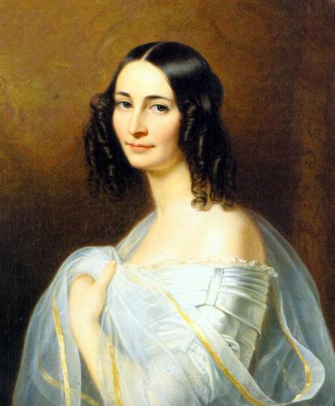
Эрн. Тютчева, 2-я жена
поэта. Худ. Ф. Дюрк. 1840г.

КАСАТКИНА В.Н. Поэзия Ф.И.Тютчева : пособие для учителя / В.Н.Касаткина. – Москва : Просвещение,1978. - 176с.
КОЖИНОВ В. В. Тютчев / В. В. Кожинов. - Москва : Молодая гвардия, 1988. - 495 с. – (Жизнь замечательных людей).
ЛИТЕРАТУРНОЕ наследство. Т. 97 : Тютчев Федор Иванович : в 2-х кн. Кн. 1 / ред. С.А. Макашин. – Москва : Наука, Российской Академии Наук, 1988. – 587 с.

МУРАНОВО : музей-усадьба имени Ф.И. Тютчева. – Москва : Советская Россия, 1977. – [18 л. ил.].

ПАВЛОВСКИЙ П. Тайна Пушкина : пьесы / П. Павловский. – Москва : Советский писатель, 1981. – 288 с.
Из содерж.: Прощальный свет : [драма о Ф.И. Тютчеве]. — С. 65 – 104.
ПИГАРЕВ К.В. Ф.И. Тютчев и его время / К.В. Пигарев. – Москва : Современник, 1978. - 333 с. - ( Любителям российской словесности ).
Ф.И. ТЮТЧЕВ : pro et contra / сост., вступ. статья и коммент. К.Г. Исупова. – Санкт-Петербург : РХГИ, 2005. – 1038 с. – (Русский путь).

ТЮТЧЕВ Ф.Ф. Кто прав? Беглец / Ф.Ф. Тютчев. — Москва : Правда, 1990. — 464 с. : ил.
Книга сына поэта Федора Тютчева, в которую включен автобиографический роман «Кто прав?».

ТЮТЧЕВА А.Ф. При дворе двух императоров. Воспоминания / А.Ф. Тютчева. – Москва : Захаров, 2002. – 416 с.
Воспоминания дочери Ф.И. Тютчева Анны Федоровны Тютчевой, фрейлины императорского двора.
ЧАГИН Г.В. Фёдор Иванович Тютчев : кн. для учащихся / Г.В.Чагин. – Москва : Просвещение, 1990. - 175 с. - ( Биография писателя).
ШИШКИН М.П. Русская Швейцария : лит.-ист. путеводитель /М.П. Шишкин. – Москва : Вагриус, 2006. – 656 с.
Многие страницы путеводителя посвящены пребыванию в Швейцарии Федора Ивановича Тютчева и его семьи.
ЭКШТУТ С.А. Тютчев. Тайный советник и камергер / С.А. Экштут. – Москва : Прогресс-Традиция, 2003. – 320 с. : ил.
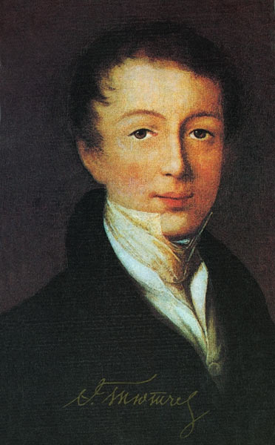  Ф.И. Тютчев - студент | 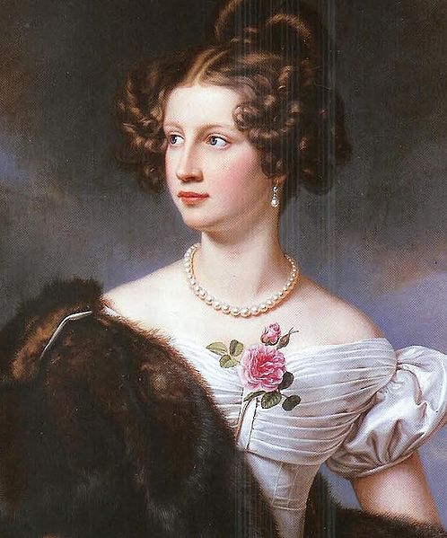  Амалия Крюденер  Худ. И. Штилер  Адресат стихотворений Ф. Тютчева «Я помню время золотое…», «Я встретил Вас…».

***

АННИНСКИЙ Л. Бессильный ясновидец : к 200-летию Ф.И. Тютчева / Л. Аннинский // Дружба народов. – 2003. - № 6. – С. 219-223.

БАКАЛОВА Н.П. Когда строку диктует чувство : методико–библиогр. материалы по творчеству Ф. Тютчева / Н.П. Бакалова // Библиотека. – 2003. – № 3. – С. 70–74.

БОЧАРОВ С. Тютчевская историософия: Россия, Европа и Революция / С. Бочаров // Новый мир. – 2004. – № 5. – С. 184–190.

БЕЛЕВЦЕВА Н.П. Чтение в жизни дочерей Ф.И. Тютчева / Н.П. Белевцева // Библиотековедение. – 2002. - № 1. – С. 69-76.

ВЕРБЛОВСКАЯ И.С. Адреса Ф.И. Тютчева в Петербурге / И.С. Вербловская // История Петербурга. – 2004. - № 3. – С. 34-41.

ДОЛГОПОЛОВА С. «Этот уголок земли обожаем...» : [ о судьбе жены Ф.И. Тютчева Э.Ф. Тютчевой] / С. Долгополова // Наше наследие. – 1995. - № 34. – С. 28-32.

ДОЛГОПОЛОВА С. «Или весенняя то нега?.. Или то женская любовь?.. : [ любовная лирика Ф.И. Тютчева] / С. Долгополова // Наука и религия. – 2011. - № 3. – С. 20-23.

ИВАШИНА В. «…Продлись, очарованье…» : [сценарий театрализованного вечера, посвященного Ф.И. Тютчеву] / В. Ивашина // Клуб. — 2003. — № 11. — С. 30-31.

ИВАШИНА В. Прощальный свет любви последней (Федор Тютчев и Елена Денисьева) : [сценарий литературно-музыкального салона] / В. Ивашина // Сценарии и репертуар. — 2013. — № 8. — С. 33-45.

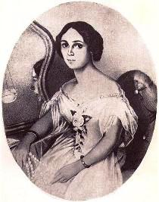
Е.А. Денисьева
Худ. Иванов. 1851г.

КОРСИКОВА Л.Н. Я встретил Вас… : [Ф.И. Тютчев и Амалия Крюденер] / Л.Н. Корсикова // Читаем, учимся, играем. – 2003. - № 5. – С. 58-60.

КОТЕНКО Н. В Россию можно только верить : поэт, дипломат, провидец : [к 190-летию со дня рождения Ф.И. Тютчева] / Н. Котенко // Молодая гвардия. – 1993. - № 11-12. – С. 209-226.

КУЛАКОВА Е.Ю. «Души высокий строй» : [литературный сценарий по творчеству Ф.И. Тютчева] / Е.Ю. Кулакова // Читаем, учимся, играем. — 2012. — № 9. — С. 44-51.

КУШНЕР А. Тютчев (в новом ракурсе) / А. Кушнер // Звезда. – 2010. - № 4. – С. 200-211.
ЛЕБЕДЕВА Г. Тютчевы на Ярославской земле / Г. Лебедева // Библиотека. – 2002. - № 11. – С. 58-59.
ЛЕСКОВ Л.В. Парадокс нашего мессианства : [Ф.И. Тютчев и Русская идея] / Л.В. Лесков // Наука и религия. – 2003. - №6. – С.2-4.
ЛОГИНОВ Д. Поэт - царедворец : [Ф.И. Тютчев] / Д. Логинов // Смена. – 2013. - №11. – С.4-20.
МАНЬКОВСКИЙ А. Тютчевский альбом / А. Маньковский // Наше наследие. – 1997. – № 41. – С. 77–78.

МИЗГУЛИН Д. Дом, где жил Тютчев : [ стихотворение] / Д. Мизгулин. – Смена. – 2013. - № 11. – С. 21-22.
МУРАНОВО : номер посвящается 200 - летию Федора Ивановича Тютчева // Альманах '' Памятники Отечества ''. - 2003. - № 58. - 160 с.
ОТРОШЕНКО В. Федор Тютчев / В. Отрошенко // Гео. - 2003. - № 6. - С. 59 — 70.
ПОГОРЕЛЬЦЕВ В.Ф. Проблема религиозности Ф.И. Тютчева / В.Ф. Погорельцев // Вопросы философии. – 2003. - № 6. – С. 136-141.

ПОНОМАРЕВА Н. «Анна Каренина» и любовная лирика Тютчева / Н. Пономарева. – Москва. – 2013. - № 7. – С. 180-191.

ПОТОМКИ Тютчева в Петербурге : [памятный вечер к 140-летию со дня смерти Ф.И. Тютчева] // СПб. ведомости. – 2013. – 15 июля. – С. 3.

«РАЗДАЛСЯ наш национальный гимн на русском языке» : письма дипломата Ф.И. Тютчева к К.В. Нессельроде // Москва. – 1994. - № 10. – С. 132-146.

ТЮТЧЕВ Ф.И. «И верит сердце в правду и любовь…» : Тютчев в письмах к жене Эрнестине / Ф.И. Тютчев // Наш современник. – 2003. - № 11. – С. 60-77 ; № 12. – С. 69-110.

ТЮТЧЕВА Э.Ф. Мураново в письмах Э.Ф. Тютчевой / Э.Ф. Тютчева ; публ. и коммент. Долгополовой С.А. и Королевой И.А. // Наше наследие. - 1995. – № 34. – С. 33–47.

ЧАГИН Г. Федор Тютчев «Вы – мои единственные корреспонденты в Москве…» / Г. Чагин // Дружба народов. – 1999. - № 4. – С. 203 – 221.
Публикация переписки Ф.И. Тютчева и семьи Георгиевских.

ЧЕРНЫШОВА В.П. «Как сердцу высказать себя?..» : [сценарий литературного вечера для старшеклассников, посвященного Ф.И. Тютчеву] / В. П. Чернышова // Читаем, учимся, играем. — 2003. — № 5. — С. 45-50.

ШАПОВАЛОВ М. Тютчев и Вяземский : к 200-летию Ф.И. Тютчева / М. Шаповалов // Москва. – 2003. - № 12. – С.186-189.

ЭКШТУТ С. Поэт, дама, жандарм : [к биографии Ф.И. Тютчева] / С. Экштут // Родина. – 2003. – № 1. – С. 116–117.

***

В МИРЕ русской литературы : [научно-популярный фильм]. — [150 мин.]. — Москва : Центрнаучфильм; «Кварт». — (Видеоэнциклопедия для народного образования).
Из содерж. : «Как феникс из пепла» (Ф.И. Тютчев).

ПИСАТЕЛИ России : К. Батюшков, А. Пушкин, Е. Баратынский, Ф. Тютчев, И. Тургенев, Л. Андреев, В. Брюсов : [научно-популярный фильм]. — [150 мин.]. — Москва : Центрнаучфильм; Леннаучфильм; «Кварт». — (Видеоэнциклопедия для народного образования).

Ф.И. Тютчев в Санкт-Петербургской губернии

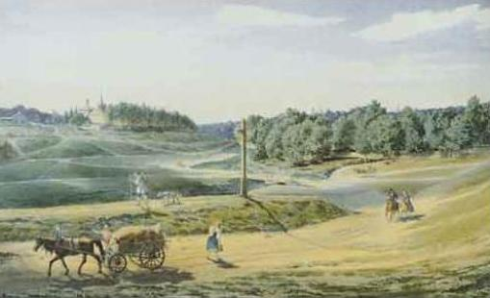
«Оставь на время град, в заботах погруженный,
Склонись под тень дубрав; здесь ждет тебя покой.
Под кровом сельского Пената,
Где все красуется, все дышит простотой…»
Ф. И. Тютчев
АЛЕКСАНДРОВА Е.Л. Санкт-Петербургская губерния : ист. прошлое / Е.Л. Александрова. – Санкт-Петербург : Гийоль, 2011. – 789 с.
Из содерж. : Федор Тютчев на Коневце. – С. 577.

ДМИТРИЕВ А.П. Приозерская земля : история и культура : кн. по краеведению / А.П. Дмитриев, А.И. Лихой. – Санкт-Петербург : Приозерск : Комплекс, 2004. – 668с.
Из содерж. : «Поэт Федор Тютчев на Коневце и Валааме». – С. 225, 230-231.

МЕЛЬНИКОВ П.Е. Красногорский бастион / П.Е. Мельников. – Ленинград : Лениздат, 1982. – 195 с.
Из содерж. : Федор Тютчев на Красной Горке. – С. 7.

ФОРПОСТ Петербурга : три века ратной истории Ораниенбаума – Ломоносова / В. Журавлев, Д. Митюрин, К. Сакса. - Санкт-Петербург : Первый класс, 2011. – 271 с.
Из содерж. : Федор Тютчев в Верхней Бронке и на Красной Горке. – С. 214.

